Помните про пожарную опасность сухой травы

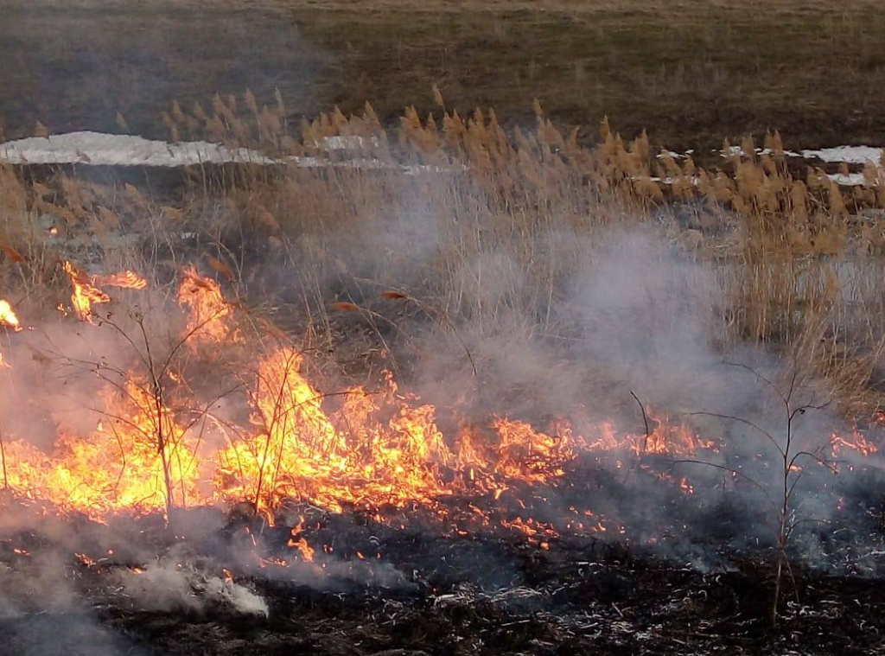

С приходом оттепели, когда снег покидает почву, под палящим солнцем остается прошлогодняя трава, для восстановления которой нужно время. Пока растительность не наполнится влагой, она представляет большую пожарную опасность.

Сухая трава очень быстро воспламеняется, для возгорания может быть достаточно одного непотушенного окурка или даже осколка стекла, через которое солнечные лучи смогут сконцентрироваться в одной точке и нагреть траву до температуры ее самовоспламенения.

Если трава зажжётся, огонь начнёт стремительно распространяться и сможет охватить целые поля, перекинуться на постройки и лесную местность, что приведет к большому ущербу природе и материальным ценностям.

Но источником огня может быть не только окурки и стекло, но и целенаправленное разжигание пламени людьми, которые пренебрегают объявленным пожароопасным периодом ради пикников. Среди таких людей могут найтись и те, кто считает, что пал сухой травы – это исключительно полезное занятие, а не вредное.

Управление по ЮЗАО Департамента ГОЧСиПБ просит жителей не устраивать несанкционированное разжигание огня и не выбрасывать мусор на дороге.

При обнаружении возгораний незамедлительно звоните по единому номеру вызова служб экстренного реагирования «112».